**МИНИСТЕРСТВО КУЛЬТУРЫ КРАСНОДАРСКОГО КРАЯ   
Государственное бюджетное учреждение культуры**

**Краснодарского края «Краснодарская краевая универсальная научная библиотека им. А.С. Пушкина»**

##### **Отдел городского абонемента**

Священный храм живых печатных слов

К 125-летию Краснодарской краевой универсальной научной библиотеки им. А.С. Пушкина

**каталог книжной выставки**

**Библиографическое издание**

**Краснодар**

**2025**

|  |  |  |  |  |
| --- | --- | --- | --- | --- |
|  | УДК | |  | |
|  | ББК | |  | |
|  | С | |  | |
| **Священный храм живых печатных слов**: каталог книжно-иллюстративной выставки : библиографическое издание / Государственное бюджетное учреждение культуры Краснодарского края «Краснодарская краевая универсальная научная библиотека им. А. С. Пушкина», отдел городского абонемента ; [составитель Л. В. Баскакова]. – Краснодар, 2025. – 20 с.  Аннотированное библиографическое издание приурочено к 125-летию со дня открытия в Екатеринодара первой городской публичной библиотеки им. А.С. Пушкина и адресовано всем кто интересуется прошлым и настоящим крупнейшего книгохранилища Кубани. | | | | |
|  | | УДК | |  |
|  | | ББК | |  |
|  | | С | |  |
| *Государственное бюджетное учреждение*  *культуры Краснодарского края «Краснодарская*  *краевая универсальная научная*  *библиотека им. А.С. Пушкина», 202*5 | | | | |

**Содержание**

От составителей....................................................................4

Раздел 1. Век прошлый. День сегодняшний: Краснодарской краевой универсальной научной библиотеке 125 лет………………………………………...5

Раздел 2. Листая прошлого страницы: история Пушкинки.............................................................................12

Раздел 3. 125 лет: союз читателя и библиотеки .............16

**От составителей**

Проспект-каталог книжной выставки подготовлен к 125-летию Краснодарской краевой универсальной научной библиотеки им. А.С. Пушкина.

Материал в библиографическом издании сгруппирован в три раздела. В первом – кратко изложены история основания библиотеки, ее становление и развитие на протяжении 125 лет. Второй и третий разделы соответствуют разделам книжно-иллюстративной выставки и включают материалы экспозиции.

Литература внутри разделов расположена в алфавите авторов и заглавий произведений, на каждое издание дается краткая аннотация.

Библиографическое описание осуществлено в соответствии с ГОСТами 7.1-2003, 7.012-2011, Р 7.0.100-2018. Сокращения слов приводятся в соответствии с ГОСТ 7.12-93, а также «Списком сокращений слов и словосочетаний, принятых в дополнение к ГОСТ 7.12-93».

С материалами выставки можно ознакомиться в отделе городского абонемента.

Надеемся, что наше издание поможет еще раз оценить путь, пройденный библиотекой, и накопленный ею опыт за 125 лет.

**Раздел 1**

**Век прошлый. День сегодняшний:**

**Краснодарской краевой универсальной научной библиотеке 125 лет**

**Цитата:**

Чтение – вот лучшее учение. Следовать за мыслями великого человека – есть наука самая занимательная.

А.С. Пушкин

Столетие со дня рождения великого русского поэта Александра Сергеевича Пушкина ознаменовалась в городе Екатеринодаре учреждением городской публичной библиотеки его имени. Библиотека была открыта 10 февраля 1900 года по предложению интеллигенции, духовенства и постановлению городской думы.

Под помещение библиотеки Городская управа нашла возможным отвести свободный дом, купленный у Барилко, на углу Бурсаковской (ныне Красноармейская) и Гимназической улиц, рядом с женской городской гимназией. Заведование библиотекой поручили особой исполнительной комиссии в составе 5 человек, председатель – надворный советник В.В. Скидан, библиотекарем назначили И.А. Кузнецова, помощником – его жену Софью Павловну.

Газета «Кубанские областные ведомости» писала: «Внутреннее убранство библиотеки и читальни не оставляет желать ничего лучшего: все новое и очень удобное. Посередине читальни стоял длинный массивный стол, на котором возвышались две красивые керосиновые лампы с дутыми стеклами. Вдоль стен стояли удобные кресла. На стене висел большой портрет Пушкина в роскошной золотой раме, подаренный владельцем книжного магазина Галаджиянцем».

Основой книжного фонда послужили дарственные книги, при библиотеке был учрежден особый «Пушкинский» отдел, состоящий из сочинений А.С.Пушкина и изданий, посвященных его произведениям. Первоначальный фонд библиотеки составил 2807 томов. На 1900 год была оформлена подписка на 120 периодических изданий и за этот год было обслужено 678 подписчиков. Библиотека была платной. Подписчики (читатели) делились на пять разрядов. В библиотеке велись хронологический, систематический и карточный каталоги. В дополнение к ним в 1901 году был выпущен список наличных книг.

В 1902 году библиотека была переведена в соседнее здание (домовладение Третьяковой). Книжный фонд уже составлял 7841 экземпляров, а подписчиков было – 1348 человек. Весной 1904 года библиотека была переведена в помещение, арендованное в доме Е.П.Канивецкой, по ул. Красной, 25, а в марте 1913 года Городская управа арендовала для библиотеки второй этаж дома Фабриченко по ул. Красной, 83. В 1914 году в фонде библиотеки насчитывалось 42140 экземпляров печатных изданий и было обслужено 1098 подписчиков.

В 1920 году, после установления на Кубани Советской власти, библиотека становится массовой, а пользование литературой – бесплатным. В 1924 году библиотека им. А.С. Пушкина была переведена в другое здание по улице Красной, дом. 32-34. По площади помещение было больше прежнего, но очень запущенное и требовало капитального ремонта.

В 1937 году в связи с образованием Краснодарского края библиотека им. А.С. Пушкина получила статус краевой, а в ее структуре были созданы два новых отдела: справочно-библиографический и методический. С 1938 года библиотека получает обязательный платный экземпляр союзных изданий на русском языке, а с 1939 года обязательный бесплатный экземпляр изданий Краснодарского края.

К 1940 году в библиотеке сложилась крепкая материальная база, двухэтажное здание Пушкинки было капитально отремонтировано и расширено. Библиотека имела два читальных зала – общий и зал периодики на 250 мест. Читальные залы были оборудованы массивными дубовыми столами, венскими стульями и креслами, полы в читальных залах и кабинетах были покрыты коврами. Книгохранилище располагалось в пяти комнатах, все книги размещались на дубовых стеллажах. В 1940 году библиотека обслужила 15661 читателя, было зарегистрировано 238525 посещений, книговыдача составила 310992 экземпляра, книжный фонд к началу 1941 года составил 113 тысяч экземпляров.

В 1941 году началась Великая Отечественная война, изменившая всю жизнь страны. Работа краевой библиотеки была перестроена в соответствии с требованиями военного времени, ни на один день библиотека не прекращала своей работы даже в то время, когда фронт был близок к городу и вражеские бомбардировки все учащались.

7 августа 1942 годы Пушкинка была закрыта. Весь состав работников уволен, за исключением сторожа, оставленного для охраны помещения. В течение шести месяцев с 9 августа 1942 года по 12 февраля 1943 года длилась фашистская оккупация Краснодара. В первый же день оккупации поступил приказ от немецкого командования освободить помещение библиотеки под германский банк. Фонд из книгохранилища был переброшен в читальный зал и в помещение по улице Красной, 17. Книги, газеты, журналы были свалены в хаотическом порядке на полу. Началось разграбление и уничтожение библиотеки.

В последние дни перед отступлением из Краснодара немецко-фашистские захватчики поджигали и взрывали государственные и культурные учреждения, жилые дома. В их число попала и Пушкинка, почти половина здания библиотеки было уничтожено взрывом. Библиотеке был нанесен огромный ущерб: помимо оборудования и мебели погибло свыше 85000 экземпляров книг и журналов, был полностью уничтожен газетный фонд. Однако уже 16 февраля 1943 года в библиотеку вернулись сотрудники, работавшие до оккупации, коллектив развернул восстановительные работы, библиотека начала возрождаться из пепла. 1 апреля 1943 года был открыт читальный зал, затем 1 октября – абонемент, а в конце 1943 года начал обслуживать читателей иностранный отдел. Библиотека размещалась в двух зданиях: в помещении домов по ул. Красной, №34 и № 17.

В 1948 году был утвержден проект нового трехэтажного здания для краевой библиотеки. Автор проекта – архитектор А.Н. Ожиганов. В проектной документации строительство нового здания значилось как «реконструкция здания бывшей армянской школы им. В.В. Черачева».

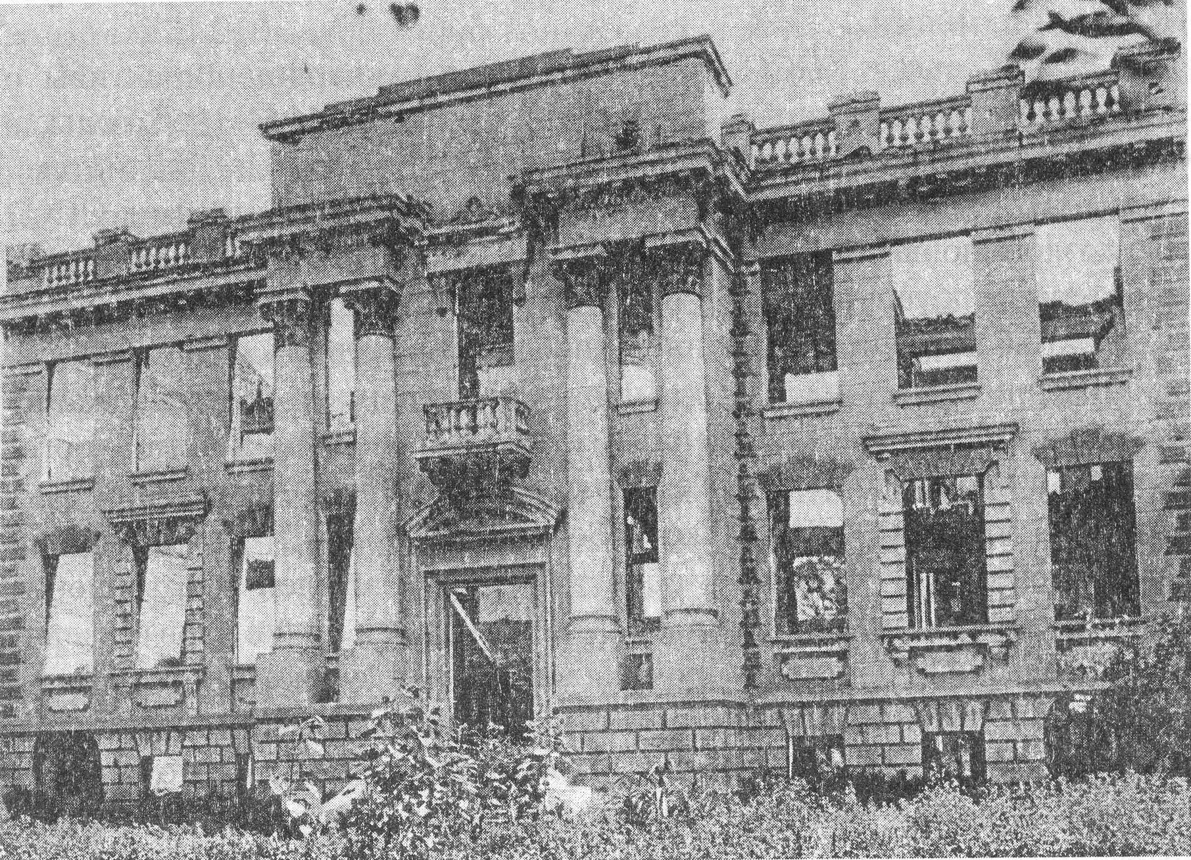

Разрушенное здание армянской школы.

На этих руинах строилось здание библиотеки в 50-х годах

В 1955 году строительство нового здания библиотеки было завершено, а в июне 1956 года библиотека открылась для читателей. Это событие не осталось незамеченным в центральной прессе. Газета «Извести» отмечала: «Новое здание краевой библиотеки построено в г. Краснодаре. В здании пять читальных залов, хорошо оборудованные комнаты для научных работников, книгохранилище на 650 тысяч томов».

Наконец библиотека им. А.С. Пушкина получила свой постоянный дом, в котором располагается и поныне. В настоящее время краевая научная библиотека им. А.С.Пушкина – центральное книгохранилище произведений печати края (с фондом более 1,2 миллиона экземпляров), научно-методический и научно-исследовательский центр, опирающийся в своей работе на новейшие достижения науки и библиотечного дела. Деятельность Пушкинки, как методического центра с 1922 года, направлена на развитие и модернизацию библиотечного дела в крае. Ежегодно научно-методический отдел издает несколько десятков методических материалов различной тематики и жанров. Среди них материалы инструктивного, аналитического и обобщающего характера, статистические сборники. Значительное место в издательской деятельности отдела занимают материалы, содержащие описание опыта работы муниципальных библиотек. Особое внимание научно-методический отдел уделяет повышению квалификации библиотечных работников, проводит совещания, научно-практические конференции, профессиональные конкурсы.

Информация о фондах Пушкинки доступна в Интернете. В стенах библиотеки читатели получают полные сведения о законодательстве Российской Федерации и Краснодарского края и бесплатную юридическую консультацию по гражданскому законодательству. Пользователи имеют доступ к корпоративному электронному каталогу, включающему 17 библиотек, а также к полнотекстовым базам данных Президентской библиотеки, ведущих отраслевых научных журналов России.

Пушкинка, как информационно-библиографи-ческий центр по краеведению учитывает всю печатную продукцию о крае, выходящую на территории Кубани и за ее пределами. Библиотека издает научно-вспомогательные библиографические указатели «Литература о Кубани», ежегодный «Календарь памятных и знаменательных дат по Краснодарскому краю», биобиблиографические указатели и дайджесты.

Мы гордимся уникальными книжными богатствами, с которыми читатели могут поработать в различных отделах библиотеки. Краевая библиотека с первых лет существования представляет читателям обширный фонд «пушкинианы». Библиотека располагает уникальными книгами великого поэта. Это прижизненное издание стихов 1835 года, первое посмертное издание – собрание сочинений 1838 года, юбилейные издания 1899, 1937 годов и др.

Пушкинка – центр духовной культуры и культурно-просветительский центр. Литературная гостиная библиотеки стала любимым местом встречи творческой интеллигенции и молодежи края, все библиотечные мероприятия проходят на высокой эмоциональной ноте. Библиотека тесно сотрудничает с вузами и колледжами города и края.

Планы развития Краснодарской краевой универсальной научной библиотеки им. А.С. Пушкина большие, но самой заветной мечтой остается возможность модернизации библиотеки, проведение капитального ремонта, обновление ее интерьеров при безусловном сохранении исторического облика здания, памятника архитектуры, и вековых традиций учреждения.

Отрадно, что в течение долгого 125-летнего пути Краснодарская краевая научная библиотека им. А.С. Пушкина находится в состоянии развития и стремиться соответствовать требованиям времени.

**РАЗДЕЛ 2**

**Листая прошлого страницы: история Пушкинки**

**Цитата:**

И в просвещении стать с веком наравне

А.С. Пушкин

**Представленные материалы**

|  |  |
| --- | --- |
|  | **Библиотека** **им. А.С. Пушкина** *//* Энциклопедический словарь по истории Кубани с древнейших времен до октября 1917 года / Адм. Краснодар. края ; сост., науч. ред. Б. А. Трехбратов. - Краснодар, 1997. – С.54. |
|  | |
|  | **Екатеринодарская** **городская библиотека им А. С. Пушкина.** Каталог книг. Беллетристика. 1914 г. / Екатеринодарская городская библиотека им А. С. Пушкина. - Екатеринодар : Тип. "Энергия", 1914. - 216 с.  *На конец 1914 года фонд библиотеки составлял 46599 экземпляров, в том числе беллетристики – 10950 экземпляров, что соответствует 36% от общего количества фонда.* |
|  | |
|  | **Екатеринодарская городская публичная библиотека имени А. С. Пушкина.** Отчет Екатеринодарской городской публичной библиотеки им. А. С. Пушкина за... / Екатеринодар. город. публ. б-ка им. А. С. Пушкина. - Екатеринодар, 1901-1901 год. - Екатеринодар, 1902. - 26 с.  *Полный отчет о работе библиотеки за 1901 год, в том числе финансовый.* |
|  | |
|  | **Екатеринодарская городская публичная библиотека имени А. С. Пушкина.** Список книг Екатеринодарской Городской публичной библиотеки им. А. С. Пушкина к 1 сентября 1901 г.. - Екатеринодар : Тип. И. Ф. Бойко, 1901. - 188 с.  *Список книг, имеющихся в библиотеке к 1 сентября 1901 года, был выпущен в дополнение к первому изданию каталога библиотеки.* |
|  | |
|  | **Кривкова, Е. И.** Именем Пушкина наречена..: к 100-летию Краснодарской краевой универсальной научной библиотеки им. А. С. Пушкина / Е. И. Кривкова. - Краснодар : Кн. изд-во, 2000. - 240 с.: ил.  *Эта книга итог многолетних поисков и работы с документами по истории Краснодарской краевой научной библиотеки им. А.С. Пушкина. В книге представлен обширный материал за 100-летний период существования библиотеки, начиная с 1899 года.* |
|  | |
|  | **Кривкова, Е.И.** История Краснодарской краевой научной библиотеки им. А. С. Пушкина (1899-1919 гг.) / Е. И. Кривкова ; Краснодар. краев. науч. б-ка им. А. С. Пушкина. - Краснодар : б. и., 1995. - 36 с.  *В основу издания лег материал из документов краевого архива и книгохранилища библиотеки.* |
|  | |
|  | **Ястребов, М. Т.** Первые три года существования Екатеринодарской городской публичной библиотеки им. А. С. Пушкина (1899-1902 гг.) / М. Т. Ястребов ; Екатеринодар. город. обществ. упр. - Екатеринодар : [б. и.], 1903. - 28 с.  *Автор рассматривает предысторию по устройству в городе Екатеринодаре городской библиотеки им. А.С. Пушкина и первые три года ее работы.* |
|  | |

**РАЗДЕЛ 3**

**125 лет: союз читателя и библиотеки**

**Представленные материалы**

|  |  |
| --- | --- |
|  | **Краснодарская** **краевая универсальная научая библиотека им. А. С. Пушкина.** Библиотека им. А. С. Пушкина на страницах книжных и периодических изданий 2000-2010 гг. : библиогр. путеводитель. - Краснодар : [б. и.], 2010. - 102 с. - 110-летию ККУНБ им. А. С. Пушкина посвящается.  *В библиографическом путеводителе через публикации в кубанской и российской прессе прослеживается деятельность Пушкинки в первое десятилетие 21 века.* |
|  | |
|  | **Библиотечная энциклопедия** / Рос. гос. б-ка ; [гл. ред. Ю. А. Гриханов]. - Москва : Пашков дом, 2007. - 1299 с. : ил. – Из со-держ.: Краснодарская краевая универсальная научная библиотека им. А.С. Пушкина. – С. 538.  *Справочное издание содержит статью о ККУНБ им. А.С. Пушкина, как о главной библиотеке Кубани.* | |
|  | | |
|  | **80 историй о Краснодарском крае** / авт.-сост. Ю. В. Лучинский. - Краснодар : Традиция, 2017. - [170] с. : ил., цв. ил., портр., факс.  *В книге дана информация о всероссийской акции книги и чтения «Библионочь-2017», проводимой в библиотеках края, в том числе в библиотеке им. А.С. Пушкина.* | |
|  | | |
|  | **Краснодарская краевая универсальная научная библиотека им. А.С. Пушкина** //Коновалова, Н.А. Универсальные научные библиотеки Северного Кавказа : учеб. пособие / Н. А. Коновалова ; кол. Краснодар. гос. ун-т культуры и искусств. - Краснодар, 2003. – С. 39-46.  *В пособии рассказывается о главной публичной библиотеке края, как центральном книгохранилище произведений печати края, позволяющем удовлетворять самые сложные запросы читателей.* | |
|  | | |
|  | **Краснодарская краевая универсальная научная библиотека им. А.С. Пушкина.** 1900-2000. - Краснодар : б. И., 2000. - 3 с.  *Издание подготовлено к 100-летию ККУНБ им. А.С. Пушкина* | |
|  | | |
|  | **Пушкинка в XXI веке.** Издательская деятельность библиотеки (2000-2010) : библиогр. указ. / Краснодар. краев. науч. б-ка им. А. С. Пушкина, Сектор информации по культуре и искусству ; сост. Е. Л. Божкова. - Краснодар : [б. и.], 2010. - 68 с.  *Издание представляет издательскую деятельность библиотеки им. А.С. Пушкина в период с 2000 по 2010 годы. Указатель входит в юбилейную серию изданий библиотеки «110-летию ККУНБ им. А.С. Пушкина посвящается».* | |
|  | | |
|  | **Пушкинский день России** **в** Краснодарской краевой библиотеке им. А.С. Пушкина // Родная Кубань. -2019. - №3. – С. 103-105.  *Праздник проходил в рамках 220-летия великого русского поэта.* | |
|  | | |
|  | **Ровесница века**: к 100-летию со дня открытия краснодарской краевой научной библиотеки им. А.С. Пушкина : библиогр. указ. / Краснодар. краев. науч. б-ка им. А. С. Пушкина, справ.-библиогр. отд. ; сост. Л. М. Завалова, Г. Е. Хлопатнева. - Краснодар, 2000. - 53 с.  *Библиографический указатель подготовлен к 100-летнему юбилею библиотеки, в нем собраны все известные сведения о печатных материалах, касающихся Краснодарской краевой универсальной научной библиотеки имени А.С. Пушкина.* | |

**Священный храм живых печатных слов**

К 125-летию Краснодарской краевой универсальной научной библиотеки им. А.С. Пушкина

**каталог книжной выставки**

Составитель: Л.В. Баскакова

Отв. за вып.: В.В. Гончарова

Редактор: С.Н. Баранова

Краснодарская краевая универсальная научная

библиотека им. А.С. Пушкина

350063, г. Краснодар, ул. Красная, 8

Подписано в печать 27.05.2025 Печать ризограф.

Формат 60х84. Уч.-изд. 2,5 л.

Тираж 5 экз.

Отпечатано с оригинал-макета,

подготовленного электронным способом